# **Индивидуально-типологический опросник (взрослый вариант)[1][2]**

Автор: Собчик Л.Н.

Сокращенное название: ИТО.

Назначение. Методика представляет собой 91 вопрос. Система оценки представлена в бальной шкале. Предъявляется в виде бланка и регистрационного листа. В процессе анализа результатов ответы испытуемого подсчитываются в соответствии с ключами. Методика включает в себя такие шкалы как: Ложь, Аггравация, Экстраверсия, Спонтанность, Агрессивность, Ригидность, Интроверсия, Сензитивность, Тревожность, Лабильность. Интерпретация результатов позволяет оценить 4 уровня: невыраженность тенденции (низкое самопонимание или неоткровенность при обследовании), норма, акцентуированные черты, дезадаптивный уровень. Также оцениваются избыточно выраженные тенденции, компенсированные полярными свойствами. Также методика позволяет оценить социально-психологические аспекты (Лидерство, Неконформность, Конфликтность, Индивидуализм, Зависимость, Конформность, Компромиссность, Коммуникативность), образуемые при высоких показателях по соседствующим типологическим свойствам.

**Цель:** оценка преобладающих индивидуально-личностных свойств (ведущих тенденций).

ИНСТРУКЦИЯ К ОПРОСНИКУ ИТО

Прочитав каждое утверждение, поставьте «+» (Верно) рядом с номером соответствующего утверждения в бланке ответов, если Вы согласны с утверждением, или «-» (Неверно), если Вы с ним не согласны.

Опросник ИТО

1. Я постараюсь отнестись к исследованию ответственно, быть максимально искренним.
2. У меня очень сложный и трудный для окружающих характер.
3. Я лучше справляюсь с работой в тишине и одиночестве чем в присутствии многих людей или в шумном месте.
4. Решая серьезные проблемы, я, как правило, обхожусь без посторонней помощи.
5. Я очень редко заговариваю первым (первой) с незнакомым! людьми.
6. Для меня важно, что подумают другие о моих высказываниях и поступках.
7. Если будет нужно, я разрушу все преграды на пути к достижению цели.
8. Я часто тревожусь по пустякам.
9. В моих неудачах виноваты определенные люди.
10. Для меня важно иметь единое мнение с теми людьми, с которыми я обычно общаюсь.
11. Меня мало касается все, что случается с другими.
12. Мне интересны яркие, артистичные личности.
13. Мне нет дела до чужих страданий: хватает своих.
14. В шумной компании я чаще всего — в роли только наблюдателя.
15. Для меня невыносимо наблюдать страдания других людей.
16. Я — человек абсолютно правдивый и искренний.
17. Все мои беды связаны с собственным неумением ладить с людьми.
18. Меня часто тянет к шумным компаниям.
19. Принимая важное решение, я всегда действую самостоятельно.
20. Мне всегда приятно заводить новых знакомых.
21. Берясь за какое-либо дело, я не стану долго раздумывать, прежде чем начать действовать.
22. Меня раздражают люди, пытающиеся изменить мое мнение, когда я уверен (уверена) в своей правоте.
23. Я часто волнуюсь за близких мне людей даже без серьезного повода.
24. Я не терплю, когда кто-нибудь меняет заведенный мною порядок.
25. Я умею привлекать к себе внимание окружающих меня людей.
26. В жизни я твердо придерживаюсь определенных принципов.
27. Люблю посещать компании, где можно танцевать или петь.
28. Я чрезвычайно чувствителен (чувствительна) к изменениям в настроении окружающих меня людей.
29. Я могу не смущаясь дурачиться в веселой компании.
30. Я спокойно отношусь к тому, что кто-то рядом переживает по поводу своих неприятностей.
31. Я никогда не поступаю как эгоист (эгоистка).
32. Часто бывает так, что из-за меня у окружающих портится настроение.
33. Интересные идеи приходят мне в голову чаще, когда я один (одна).
34. Я могу взять на себя ответственность за целую группу людей для пользы дела.
35. Мне трудно преодолеть застенчивость, когда нужно говорить перед группой людей.
36. Мнение старших по возрасту или положению большого значения для меня не имеет.
37. Мне не трудно заставить других людей действовать так, как я считаю нужным.
38. Я так сильно переживаю неудачи, что у меня ухудшается самочувствие.
39. Я всегда бываю упрям (упряма) в тех случаях, когда уверен (уверена) своей правоте.
40. Если в компании я не нахожусь в центре внимания, мне становится скучно.
41. Никто не может навязать мне свое мнение.
42. Мне нравится путешествовать с разными, каждый раз новыми, попутчиками.
43. Я могу изменить свое мнение под давлением окружающих.
44. В поезде я с удовольствием провожу время в беседе с соседями по купе.
45. Я никогда не вру.
46. Я никогда не откладываю на завтра то, что следовало сделать сегодня.
47. Я вечно всем недоволен (недовольна).
48. Я люблю одиночество, позволяющее мне сосредоточиться на своих мыслях.
49. Я умею заинтересовать людей и повести их за собой.
50. Мне нравится командовать другими.
51. Я умею дать отпор тем, кто вмешивается в мои дела.
52. Мне бывает неловко за высказывания и поступки моих близких.
53. Мне нередко приходилось в драке защищать свои права.
54. Я испытываю чувство вины (или даже стыда), если меня преследуют неудачи.
55. Мое настроение находится в сильной зависимости от настроя тех, кто меня окружает.
56. Я добиваюсь своего упорством и настойчивостью.
57. Мне часто бывает скучно, когда все вокруг веселятся.
58. Мое грустное настроение легко исправляется, если я смотрю в кино или по телевизору комедийное представление.
59. Ради сохранения добрых отношений я могу отказаться от своих намерений.
60. Я всегда придерживаюсь общепринятых правил поведения.
61. Меня любят все мои друзья.
62. У меня трагичная судьба.
63. У меня много близких друзей.
64. Я — самый несчастный человек на свете.
65. Мне проще надеяться на других, чем брать на себя ответственность, даже если речь идет о моих проблемах.
66. Я стараюсь быть таким (такой), как все, не выделяться! среди других.
67. Я — человек спокойный, уравновешенный.
68. Я могу долго не реагировать на чьи-то шутки, а потом! «взорваться».
69. Я очень чувствителен (чувствительна) к изменениям погоды.
70. Я не люблю присутствовать на шумных застольях.
71. Я могу проявить безалаберность в делах, а потом понемногу привожу их в порядок.
72. Я люблю ходить в гости.
73. Мне все равно, что обо мне думают окружающие.
74. Я волнуюсь только по поводу очень больших неприятностей.
75. Я никогда не испытываю желания выругаться.
76. Я никого никогда не обманывал (не обманывала).
77. Мне никто не нужен, и я не нужен (не нужна) никому.
78. Я — человек застенчивый.
79. Мне ужасно не везет в жизни.
80. Я часто стараюсь следовать советам более авторитетной личности.
81. Я бы очень переживал (переживала), если бы кого-то задел (задела) или обидел (обидела).
82. Меня ничем не испугать.
83. Я часто пользуюсь чужими советами при решении своих проблем.
84. В своих неудачах я в первую очередь виню себя.
85. Я совершенно не обращаю внимания на свой стиль одежды.
86. Я не стараюсь планировать свое ближайшее будущее.
87. Когда меня зовут в гости, я чаще всего думаю: «Лучше бы мне остаться дома».
88. Я ничего не знаю о личных проблемах окружающих меня людей.
89. Малейшая неудача резко снижает мое настроение.
90. Я никогда не сержусь.
91. Я правдиво ответил (ответила) на все вопросы.

**БЛАНК ОТВЕТОВ ОПРОСНИКА ИТО**

**ФИО ________________________________________________________________________**

**Возраст _______________ Дата рождения __________________ Класс ________________**

**Инструкция.** Рядом с номером вопроса необходимо отметить Ваш вариант ответа.

|  |  |  |  |  |  |  |  |  |  |
| --- | --- | --- | --- | --- | --- | --- | --- | --- | --- |
| **1** | **2** | **3** | **4** | **5** | **6** | **7** | **8** | **9** | **10** |
| **11** | **12** | **13** | **14** | **15** | **16** | **17** | **18** | **19** | **20** |
| **21** | **22** | **23** | **24** | **25** | **26** | **27** | **28** | **29** | **30** |
| **31** | **32** | **33** | **34** | **35** | **36** | **37** | **38** | **39** | **40** |
| **41** | **42** | **43** | **44** | **45** | **46** | **47** | **48** | **49** | **50** |
| **51** | **52** | **53** | **54** | **55** | **56** | **57** | **58** | **59** | **60** |
| **61** | **62** | **63** | **64** | **65** | **66** | **67** | **68** | **69** | **70** |
| **71** | **72** | **73** | **74** | **75** | **76** | **77** | **78** | **79** | **80** |
| **81** | **82** | **83** | **84** | **85** | **86** | **87** | **88** | **89** | **90** |
| **91** |  | | | | | | | | |

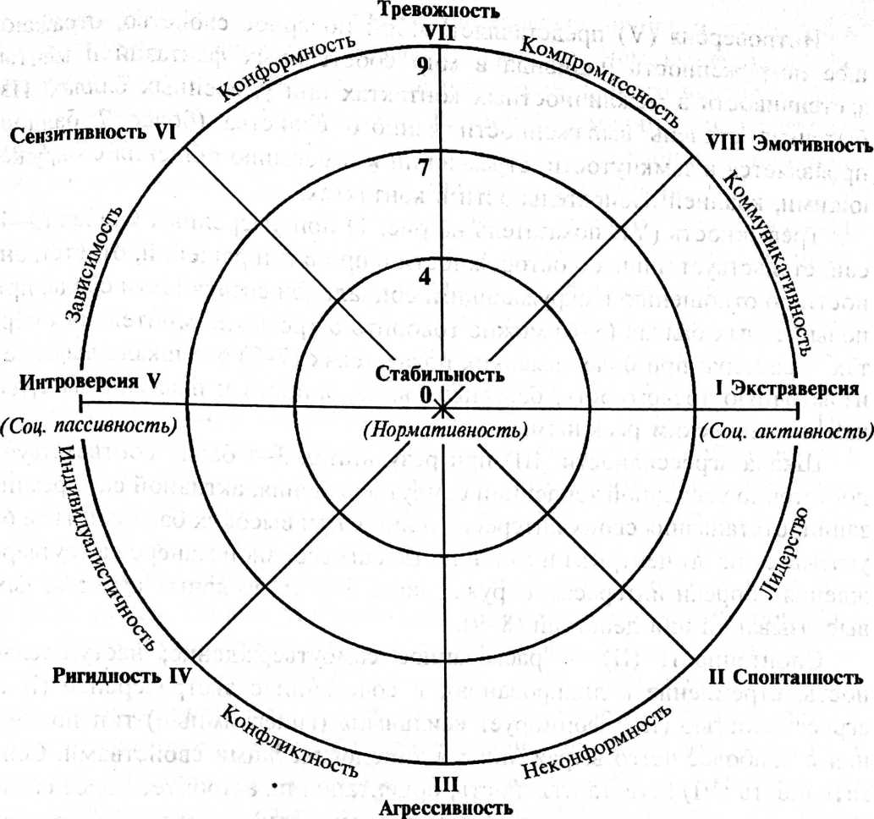

**ОБРАБОТКА РЕЗУЛЬТАТОВ ИТО (КЛЮЧ)**

Значимые ответы:

L Ложь.

Верно: 16, 31, 45, 46, 60, 61, 75, 76, 90.

F Аггравация.

Верно: 2, 17, 32, 47, 62, 77, 64, 79.

I. Экстраверсия.

Верно: 12, 27, 29, 42, 44, 72.

Неверно: 14, 57, 87.

II. Спонтанность.

Верно: 4, 19, 21, 34, 49, 50.

Неверно: 6, 65, 80.

III. Агрессивность.

Верно: 7, 22, 36, 37, 51, 53, 68.

Неверно: 66, 81.

IV. Ригидность.

Верно: 9, 24, 26, 39, 41, 56.

Неверно: 71, 83, 86.

V. Интроверсия.

Верно: 3, 5, и, -э5, 48, 78.

Неверно: 18, 20, 63.

VI. Сензитивность.

Верно: 15, 28, 4j, 59, 89.

Неверно: 11, 13, 30, 74.

VII. Тревожность.

Верно: 8, 23, 38, 52, 54, 69, 84.

Неверно: 67, 82.

VIII. Эмотивность.

Верно: 10, 25, 40, 55, 58.

Неверно: 70, 73, 85, 88.

**Подсчет баллов и интерпретация полученных данных**

Зачеркнутые на листе опросника ответы подсчитываются по приведенному выше Ключу. По каждой из восьми шкал суммируются значимые ответы, и полученные баллы откладываются на соответствующем радиусе. Интерпретация полученных данных находится в прямой зависимости от количества баллов на каждом радиусе.

* Показатели в пределах нормы (3-4 балла) — гармоничная личность.
* Показатели, повышенные умеренно (5—7 баллов), — акцентуированные черты.
* Показатели, выраженные избыточно (8—9 баллов), — дезадаптирующие свойства.
* Сильно выраженные тенденции, компенсированные полярными свойствами (то есть антитенденциями), являются свидетельством значительной эмоциональной напряженности и признаком наличия внутреннего конфликта, если показатели выше 5 баллов.
* Показатели от 0 до 2-х баллов указывают на гипоэмотивность, плохое самопонимание или неоткровенность при тестировании.

Социально-психологические аспекты (лидерство, компромиссность и т.д.) проявляются как акцентуированный или дезадаптирующий стиль межличностного поведения при выраженных показателях (более 4-х баллов) соседствующих типологических свойств.

При этом:

* если по шкале лжи (неискренность) результат превышает 5 баллов – данные недостоверны.
* если по шкале аггравации (подчеркивание проблем) подсчитано более 5 баллов – результаты недостоверны.

**Экстраверсия** (I показатель) при умеренной степени выраженности свидетельствует о нормальной общительности, при высоких баллах — более 7 — отражает повышенную общительность, сопровождающуюся поверхностностью и отсутствием глубины в отношениях с окружающими.

**Интроверсия** (V) представляет собой полярное свойство, отражающее погруженность индивида в мир собственных фантазий и мечты застенчивость в межличностных контактах при умеренных баллах. Избыточная степень выраженности данного свойства (более 7 баллов) проявляется в замкнутости, стремлении к избеганию общения с окружающими, крайней избирательности в контактах.

**Тревожность** (VII показатель) при умеренных баллах (3-4) свидетельствует лишь об осторожности в принятии решений, ответственности по отношению к окружающим, социальной созвучности среде; при повышенных баллах (5-6) можно говорить о тревожно-мнительных чертах характера; при более высоких показателях (7-9) эта шкала выявляет избыточную тревожность, боязливость, склонность к навязчивым стихам и паническим реакциям.

**Шкала агрессивности** (III) при результатах 3-4 балла соответствует достаточно уверенной тенденции самоутверждения, активной самореализации, отстаивания своих интересов и лишь при высоких баллах (выше 6) указывает на эгоцентризм и склонность к агрессивной манере самоутверждения вопреки интересам окружающих, вплоть до явных агрессивных высказываний или действий (8-9).

**Спонтанность** (II) раскованное самоутверждение, наступательность, стремление к лидированию; в сочетании с экстраверсией (I) и агрессивностью (III), формирует «сильный» (гипертимный) тип поведения с наиболее четко выраженными типологическими свойствами.

**Сензитивность** (VI) (чувствительность, ориентация на авторитет более сильной личности, конформность, черты зависимости), вместе с интроверсией (I) и тревожностью (VII), формирует атрибутику «слабой» (гипотимной) конституциональной структуры.

Нижняя часть круга (см. рис. в бланке ответов) включает в себя те типологические свойства, которые проявляются как более выраженная ориентация не на средовое воздействие, а на собственные субъективно обусловленные установки, гомономность. Напротив, верхняя его часть представляет типологические тенденции указывающие на подвластность воздействию среды гетерономность).

Противопоставляемые друг другу типологические свойства ригидности (IV) и эмотивности (VIII) формируют в свою очередь два полярных типа, представляющих собой смешанные варианты по отношению к чисто гипертимному и чисто гипотимному. Один из них — ригидный характеризуется сочетанием субъективизма интроверта с инертностью (тугоподвижностью) установок и настойчивостью личности, склонной к педантизму и настороженной подозрительности. Чем выше баллы по шкале ригидности, тем конфликтнее поведение данного человека. Другой — эмотивный — отличается выраженной изменчивостью настроения, мотивационной неустойчивостью, повышенной лабильностью, чертами демонстративности (личность, ищущая признания).

Промежуточные характеристики представляют собой сплав соседствующих на схеме свойств, синтез двух ведущих тенденций, которые формируют дериватные свойства, отражающиеся в социальной активности индивида. Конформность проявляется на стыке таких ведущих тенденций как тревожность и сензитивность: конформность как стиль поведения базируется на типологических свойствах неуверенности в себе и избыточной ориентированности на общепринятые нормы поведения. Повышенная тревожность в сочетании с эмоциональной неустойчивостью в эксперименте показали высокую корреляцию с таким социально-психологическим свойством как компромиссность (одновременное стремление к самоутверждению и к избеганию конфликта с референтной группой). Зависимость как стиль взаимодействия с микросоциумом оказалась тесно связанной с такими типологическими свойствами, как интроверсия (склонность к уходу в мир идеалов, застенчивость, замкнутость) и сензитивность (чувствительность и ранимость в отношении средовых воздействий с выраженной потребностью в глубокой и постоянной привязанности и в защите со стороны более сильной личности); эти тенденции создают почву для поведения, направленного на избегание конфликта и поиск щадящей социальной ниши. Лидерство как свойство, проявляющееся в норме самостоятельностью в принятии решении, предприимчивостью и стремлением быть ведущим, а не ведомым, формируется сочетанием умеренно выраженной спонтанности и агрессивности (как продолжение высокой активности); однако при высоких показателях (8-9 баллов) отражает самоуверенность и неумение соблюдать субординацию по отношению к старшим по должности или по возрасту лицам или даже самовлюбленность и манию величия. На стыке таких свойств, как эмотивность и экстраверсия, проявляется коммуникативность. Этому способствуют демонстративность и поиски признания неустойчивой личности в сочетании с высокой социальной активностью экстраверта.

В то же время следует подчеркнуть, что социальная пассивность, базирующаяся на интроверсии, здесь рассматривается как свойство неоднозначное: имеется в виду менее выраженная реактивность внешних проявлений чувств при одновременно более богатой интрапсихической активности, что проявляется как высокая рефлексивность (чувствительность к внешним воздействиям), напряженная внутриличностная работа по самосовершенствованию, склонность к мечтам и фантазированию. Напротив, социальная активность рассматривается как склонность к широким контактам, разговорчивость и двигательная раскрепощенность в сочетании со сниженной склонностью к самосовершенствованию и тенденцией к самонаблюдению. Индивидуализм формируется сочетанием интроверсии с ригидностью и характеризуется устойчивостью собственного, временами достаточно самобытного и субъективного мнения. Сочетание ригидности с агрессивностью выражается в конфликтном и неконформном стиле поведения. Если конформность в норме проявляется как хранительница традиций и устоев общества, то неконформность — тенденция к отвержению общепринятых канонов и устаревших догм, спутница радикализма и прогресса, которая при низком уровне развития или при патологии ведет к антисоциальным формам поведения.

Среди женщин чаще встречаются сензитивный, тревожный и эмотивный типы реагирования, уходящие корнями в тормозимые и лабильные свойства нервной системы. Среди мужчин чаще можно наблюдать спонтанный, агрессивный и ригидный типы реагирования, базирующиеся на импульсивных, возбудимых и тугоподвижных свойствах нервной системы.

Кроме того, некоторые сочетания не соседствующих на схеме тенденций дают новые типологические паттерны. Так, комбинация спонтанности с интроверсией характерна для экспансивных шизоидов, а склонность к перепадам настроения (колебаниям между интроверсией и экстраверсией) свойственна циклотимным личностям.

Изучение индивидуального стиля когнитивной деятельности в сравнительном анализе с данными типологического опросника позволило обнаружить следующие закономерности: социально активные коммуникабельные экстраверты отличаются преобладанием правополушарных характеристик: освоение новой информации дается им легче через разговорное общение.

Среди них эмоционально лабильные и тревожные личности с компромиссным стилем социального поведения отличаются художественным, наглядно-образным типом восприятия, склонностью к опоре на цельно-чувственные образы, что способствует формированию — в профессиональном плане — тяги к таким видам деятельности, где человек оказывается эмоционально вовлеченным в контакты с окружением, может перевоплощаться в разные социальные роли и быть в центре внимания окружающих а также проявлять свои художественные наклонности. Спонтанные, склонные к лидированию, неконформные личности, отличающиеся такой же целостностью восприятия при усвоении новой информации больше ориентированы на собственную интуицию. Их знание или понимание проблемы может опережать опыт. В процессе принятия решений они руководствуются догадкой, предвосхищением и способны на основании минимальной информации выстроить целое, пренебрегая детальной проработкой изучаемого материала. Их профессиональная деятельность лежит преимущественно в сфере предпринимательства, организации, администрирования.

Близкие к этой группе спонтанно-стеничные личности больше стремятся к двигательной, а не мыслительной активности. Среди них большинство выбирает спортивную деятельность, путешествия, военную службу, профессии, связанные с повышенными физическими нагрузками, подвижностью и риском. Полярный им тревожный тип чаще встречается среди воспитателей, учителей и представителей других профессий, требующих самоотречения и нуждающихся в щадящей социальной нише (священнослужители, миссионеры, общественные деятели, борцы за воплощение в жизнь гуманных идей).

Социально пассивные интроверты в большинстве своем характеризуется левополушарным когнитивным стилем. При этом лица, типологически относимые к сензитивным и тревожным (конформным и зависимым) личностям, больше ориентированы на вербальный стиль освоения материала (через словесную информацию). Поэтому они выбирают такие профессии, как преподавание, наука, канцелярская, библиотечная работа, филология и прочие гуманитарные виды деятельности.

Социально пассивные индивидуалисты и ригидные личности усваивают и передают информацию языком символов, формул и цифр. Поэтому их профессиональный выбор чаще всего сводится к точным наукам, механике, физике, финансовому учёту, бухгалтерии, военной службе, ремеслам, шитью, конструированию и другим видам деятельности, где нужны точность, соразмерность движений, хороший глазомер. Их стиль мыщления – системный, синтетический, прагматичный, складывающий целое из «кирпичиков» отдельных составляющих деталей.

Сбалансированность и умеренная степень выраженности разных типологических свойств отражают стабильность и уравновешенность гармоничной личности. При дезадаптации эти тенденции усиливаются и заостряются в зависимости от предиспозиции. Признак инфантилизма у взрослых людей – высокие баллы по шкале экстраверсии в сочетании с выраженной спонтанностью или эмотивностью.

# Акцентуации характера проявляются высокими баллами по шкалам интроверсии и ригидности (шизотимные и паранойяльные личности), по шкалам интроверсии и спонтанности (экспансивные шизоиды), по шкалам спонтанности и агрессивности (импульсивные, возбудимые личности, антисоциальное поведение), по шкалам агрессивности и ригидности (эксплозивный тип акцентуации, эпилептоидные черты).

Максимальные баллы (8-9) выявляют дезадаптивные (психопатические черты соответствующего паттерна. Для истерической психопатии характерны высокие показатели одновременно по двум полярным шкалам эмотивности и ригидности; для неврастенического варианта личности - сочетание высокой сензитивности со столь же высокой спонтанностью Психосоматическая предиспозиция характеризуется повышенными показателями ортогональных (полярных по значению) типологических свойств. Формируя психологическую компенсированность одного полярного признака другим, такой паттерн обрисовывает конфликтную разнонаправленность тенденции, которая создает почву для перевода социально-психологических проблем в соматические расстройства.

1. Собчик Л.Н. Диагностика индивидуально-типологических свойств и межличностных отношений. Практическое руководство. – Спб.: Речь, 2002. – Стр. 32-46.
2. Собчик Л.Н. Психология индивидуальности. Теория и практика психодиагностики. – Спб.: Речь, 2005. – Стр. 64-72.